3 身體總動員

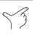
你知道嗎？我們的身體有許多部位都可以拿來測量長度，例如：一扠( )、一庹(兩條手臂打開的長)、腳掌長和步長。想一想，你會用身體的哪個部位去量下面物品的長？量完後，再把答案填入( )裡！
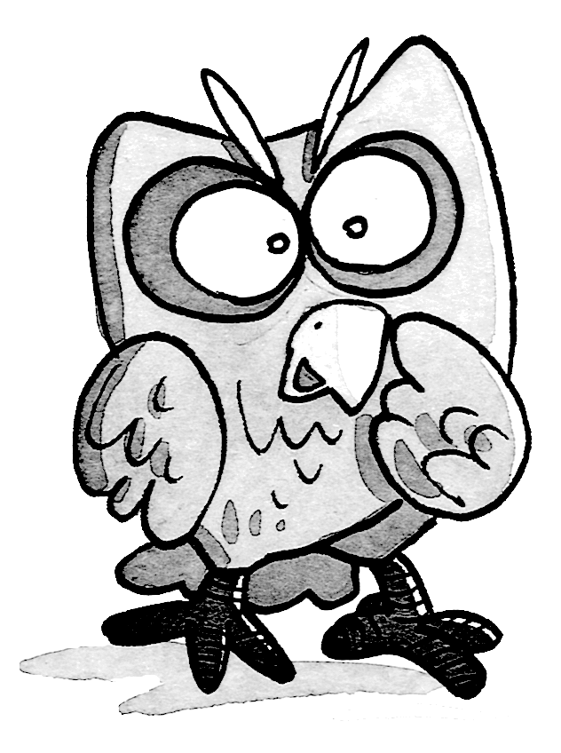
一庹這麼長，所以拿來量長的東西比較適合！

測量的物品 | 用來測量的身體部位 | 量了幾次
黑板的長 |  | ( )次
客廳的長 |  | ( )次
書桌的長 |  | ( )次
冰箱的高 |  | ( )次
電視的寬 |  | ( )次

和同學討論看看，你們用的身體部位一樣嗎？哪一個比較適合呢？

